# Báo Cáo Sơ Bộ Về Thuật Toán Restricted Boltzmann Machine (RBM)

Nhóm đề tài A5

Nguyễn Thị Triệu

Dương Trần Tử Minh

(Tụi em học nhóm tìm hiểu chung)

1. Thuật toán RBM: là một shallow, 2 layer neural network. Là một mạng Unsupevised learning network, một undirected graphical model, sử dụng hàm activation của một neural để huấn luyện dữ liệu cho các neural tiếp theo, hệ số bias ở hiden layer giúp RBM khỏi tạo hàm activation trên forward pass, trong khi hệ số bias trong visible layer giúp RBM học tái thiết trên backwark pass (back propagation). Mô hình cụ thể như sau :

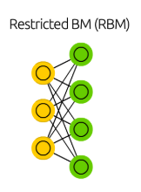  

Hình chụp từ nguồn : <http://www.asimovinstitute.org/neural-network-zoo/?fbclid=IwAR3jhKZpdrcXM4UvdKEbmL7tOzyoYOdWihhmk4V5kTh08c4mIXEb6iamFD4>

Một ví dụ cụ thể về RBM trong xử lí data :

Gỉa định : người xem được phép đánh giá 1 bộ phim trong khoảng 1- 5 mỗi bộ phim thuộc một thể loại như : drama, fantasy, action, etc… thuật toán RBM sử dụng dữ liệu này về đánh giá người xem để xác định họ là người thích thể loại phim gì :

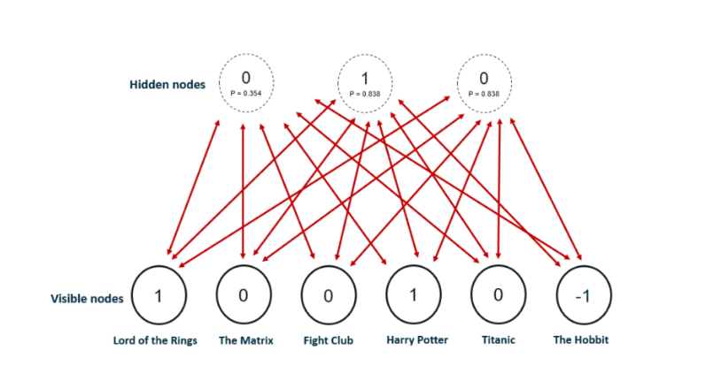

Gỉa định nếu xác xuất khảo sát ra kết quả >= 0,5 thì trả về 1, < 0,5 thì trả về 0, ta có đc mô hình như trên (Nguồn : <https://www.edureka.co/blog/restricted-boltzmann-machine-tutorial/?fbclid=IwAR30mKyTaiY9b5YN59UISPJ-uR0DW7GgPq0pU95AUZkQy1hkVXmnDNdPOOY#Autoencoders&RBM> ).

Sauk hi train data thì kết quả đạt được sẽ là một đánh giá nhị phân dựa trên những bộ phim đã được xem hoặc chưa được xem, với được xem = 1 và chưa được xem =0, sau đó đưa vào dữ liệu của người dung cụ thể và xác định cem họ thích xem thể laoij phim gì, với 1 là thích xem thể loại phim đó , và 0 là không thích thể laoij phim đó như hình sau đây :

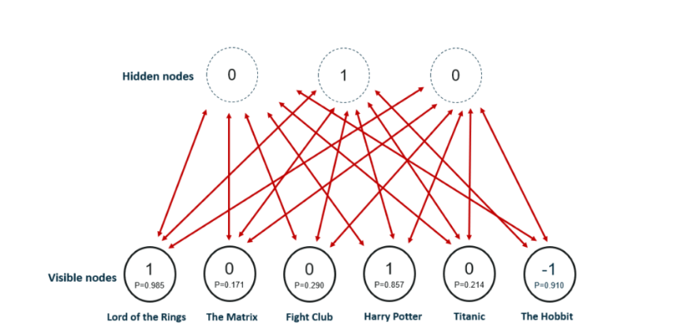

(Nguồn : <https://www.edureka.co/blog/restricted-boltzmann-machine-tutorial/?fbclid=IwAR30mKyTaiY9b5YN59UISPJ-uR0DW7GgPq0pU95AUZkQy1hkVXmnDNdPOOY#Autoencoders&RBM> )

Nhóm em trình bày sơ lược về mô hình và cách thức hoạt động của thuật toán RBM, chi tiết cụ thể về công thức và code của thuật toán tụi em chưa tìm hiểu kỹ nên không tiện trình bày . Cảm ơn cô ạ !